## 首页

### 疑问

1. “互动群”是啥意思？互动能理解，群是啥概念？

***答：***“互动群”本来用意是建立”来吱宠粉丝微信群”，**目前只是占个位**，视具体情况要不要做？

1. 页面还只是示意对吧？正式设计的时候还会进一步美化的是吧。黄色只是我随手截屏的，设计的时候根据你们觉得合适的来就好。

***答：***页面是低保真示意图，正式的设计，设计师会参考你们的建议来出方案；

### 分类

点分类标签应同时改变分类选项，显示均为该类型内容。

***答：***真实场景是这样的，目前原型没有体现，而只是把所有不同“类型”的P文，按必填项完整展示，以供设计师页面设计的时候能把不同类型的必填字段因素全考虑进去；

### 今日排行榜

提供关闭功能，关闭后下次登录前不再显示。

该位置与“终身宠爱见证中心”以轮播方式共享。

***答：***可以添加 关闭按钮，这块想法是“今日排行榜”与“终身宠爱见证中心”，不定时穿插这个区域展示；

### 终身宠爱见证中心

与今日排行榜交替出现在页头。

***答：***可以添加 关闭按钮，这块想法是“今日排行榜”与“终身宠爱见证中心”，不定时穿插这个区域展示；

### 搜索

搜索除了放大镜标签，是否在边上加个输入框会更明显一些？

***答：***考虑到：

1“放大镜”的认知，大部分其实已经能接受它就是搜索的功能了；

2这一片区域需点击的地方太多了，希望在 主、次上面有一个层次感，突出我们最想呈现给用户的功能是“来吱”；

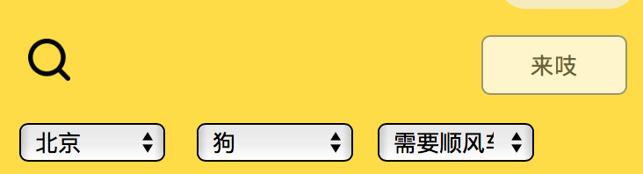

### 分享

需要确认一下，技术实现上是在首页点“分享”直接生成分享页面，可分享至微信朋友圈、微信好友（含群）。还是要进入“C Poster”页面后要再点一次“分享”，如果可能尽量是一次完成。

***答：***首页点“share”，只能分享给微信好友及微信群，这个分享链接可以直接填写当前

Poster页的链接，对方打开时直接进入的是这条日志的详情页；

* 目前小程序是不能直接分享至微信朋友圈！！！

* 分享到朋友圈的图片技术做法：是由请求后端API生成小程序码（access token），同时前端canvas绘制文字和携带小程序二维码的图片，保存到手机相册，***让用户自己选择发到朋友圈***。然后通过在小程序中识别二维码来进入小程序的指定页面。***目前市面上支持分享的应用，都是这种实现方式***。(有新的分享技术手段时，我们会及时跟进；同时基于这个原因，这个方案的应用，很可能只能落在“终生宠爱宣言的详情页”；)

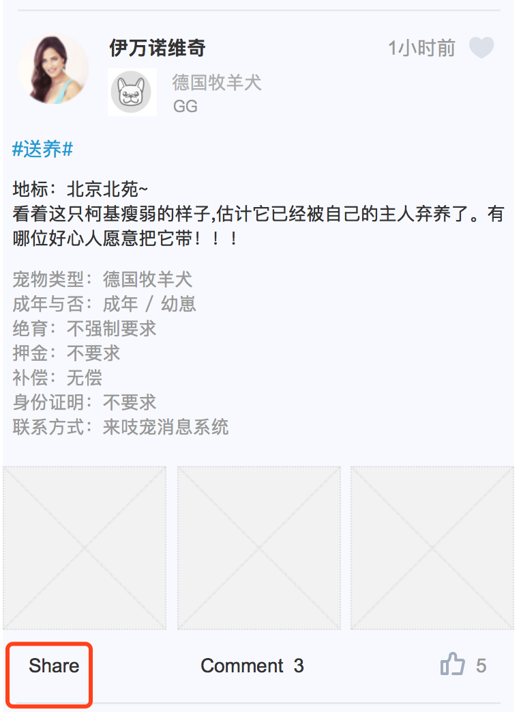

## 搜索页

### 搜索条件应增加搜索范围，分别是“地域”、“宠物种类”、“主题”，最好再加个时间范围。

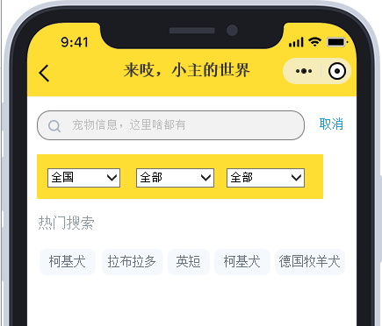

***答：*** 1 “时间范围”筛选的条件，个人觉得放在我们累积较大量的数据时（比如：第2期）加入；如果选了时间段，信息绝大部分为空的话，这个体验不是很好；

2 新增这几个搜索条件没有问题，我这边会先评估一下在 搜索前加入比较好，还是说在搜索结果列表中，加入更妥当？**这点，先待定**。

### 搜索结果跳转

（1）点小主头像和昵称进入小主档案是对的。

（2）点内容的时候，应该直接显示内容页面，不应该进入小主档案，否则可能会导致用户无法找到想要的内容，或者需要很长时间才能从小主档案中找到，不符合预期。

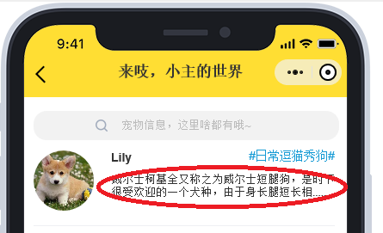

（3）点分类标签，应当进入分类内容主页，而不是进入小主页。

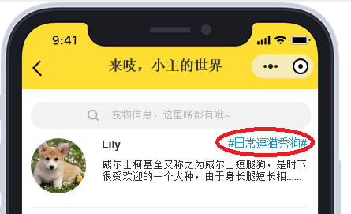

***答：***这大点我想综合来解释一下：

下列截图中的每一个红线框，出现在搜索结果列表中的条目，视觉上是一体的！！！

我并不打算这个区域，分成3个不同的链接。分别进入不同的页面，容易有混乱感！

1 这里整个红线框，***应该进入Poster详情页***；

2 右上角 #日常逗猫秀狗#等，主要是类似一个标签， 在前面搜索中，作为筛选条件的一个过滤标签。比如：我搜索了柯基，然后 选了筛选条件 分类的“日常逗猫秀狗”，那此时的结果列表页，就是 所有柯基 分类为 #日常逗猫秀狗# 的Poster 列表；（我打算更名为#日常生活#）

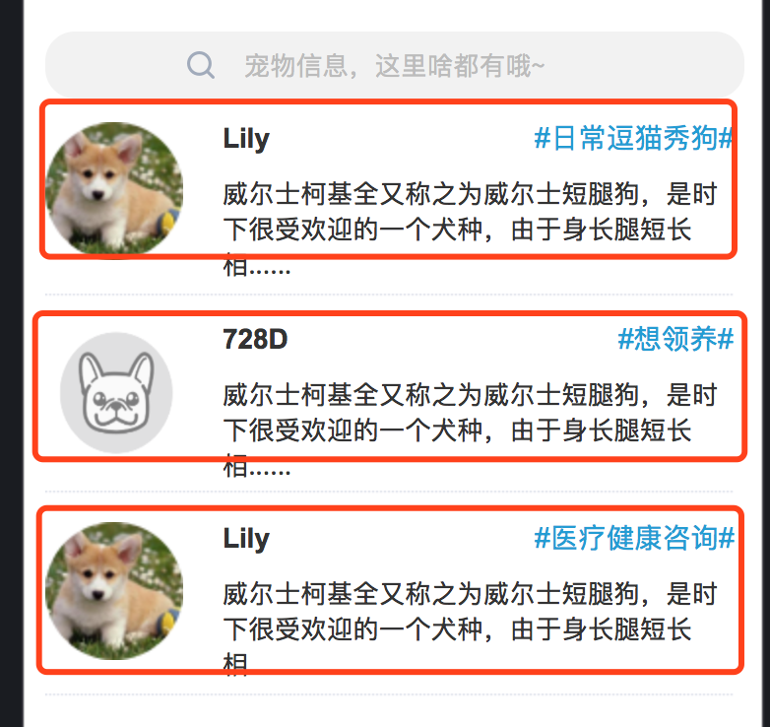

## 来吱一声

### 增加评论可见性控制

1. 在发帖时增加对评论可见性的选择项：“评论仅发帖人可见”和“评论所有人可见”；
2. 当选择项为“评论仅发帖人可见”时，其他人评论的内容仅发帖人和评论人可见，发帖人回复评论的内容仅评论人和发帖人可见；但发帖人自己评论自己发帖的内容大家都可见。
3. 当选择性为“评论所有人可见”时，评论所有人都可见。此时评论人在发布评论时系统提供“私密”和“公开”两个选项，默认为“公开”，选择“私密”时，评论内容仅评论人和发帖人可见。

***答：*** （1）、（2）、（3）没有问题；

### 联系方式

联系方式为多选，“来吱宠消息系统”改为“来吱宠跟帖评论”，为必选项。“微信”和“手机号”为可选项。

***答：*** 综合上条“9”来看，发帖时，根本不需要 “联系方式”一栏；但在Poster 展示的时候我们可以直接放出：“联系方式： 请跟帖评论”（甚至，连Poster展示的时候都不需要列出这一条，我们不会引导用户用别的途径互相联系，那么用户有需求的话，一定是基于当前的Poster详情，要联系的话，一定会去留言评论呀！ 至于这个评论公开还是私密，由Poster发布者前面已经自行控制了）！

## 小主卡

### 家族成员

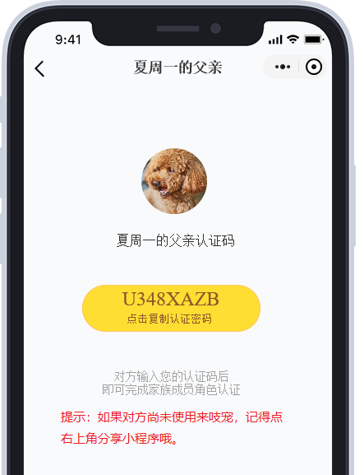

帮考虑一下是否有必要提示一下。

### 终身宠爱见证

1. 增加“邀请朋友见证”功能

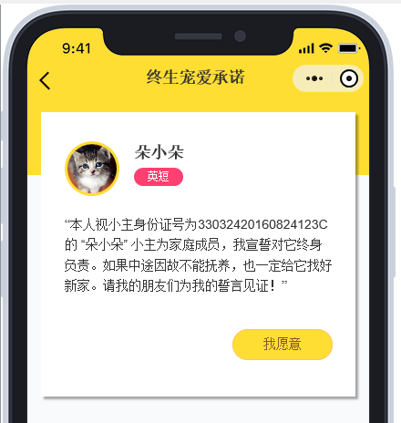

“我愿意”按钮点完之后，变成“邀请亲友见证”，生成分享页面分享至朋友圈和微信群。

1. 为浏览者增加一个“邀请亲友见证”按钮。

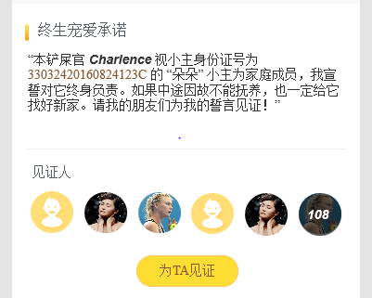

功能同上。